**基于Android的移动在线学习平台**

设计文档

**（Assignment2&3）**

**作者： 严可欣 17301019**

**目 录**

**第一章 项目简介**

**第二章 测试方法**

**第三章 文件结构**

**第四章 核心代码**

**第五章 测试截图**

**第一章 项目简介**

基于android studio开发的在线学习平台是为了满足互联网发展后，学生学习的多样化需求。学生在初次使用时需要进行注册，之后可以通过注册好的账户进行登录，查看选中的课程安排。平台提供多样的课程选择，学生可以在平台上进行搜索与浏览多媒体学习材料。当选中某课程时，可以查看课程详细信息与详细安排。

**第二章 测试方法**

Android官方现在提供了两种测试途Android Unit Test和Android Instrument Test。该项目采用Android Unit Test进行测试。

Android Unit Test脱离emulator和device独立运行在jvm的测试方式。如果想mock更多的Android元件则必须需要Robolectric框架支持，但是测试用例的行为都是运行在Robolectric所建立的仿真Android运行环境中，例如mock packageManager，camera支持的返回信息。

**第三章 文件结构**

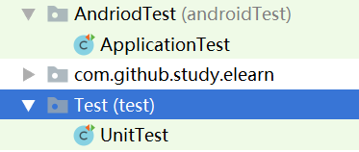

**第七章 核心代码**

UnitTest

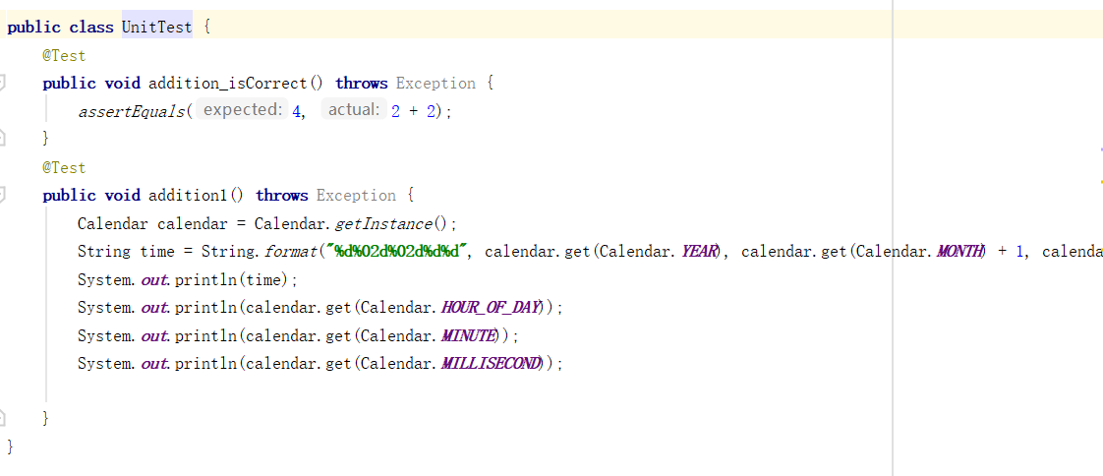

**第八章 运行截图**

